
PROGRAM ŠKOLSKIH PROJEKATA

OBJAVA ZA JAVNOST / PRESS RELEASE

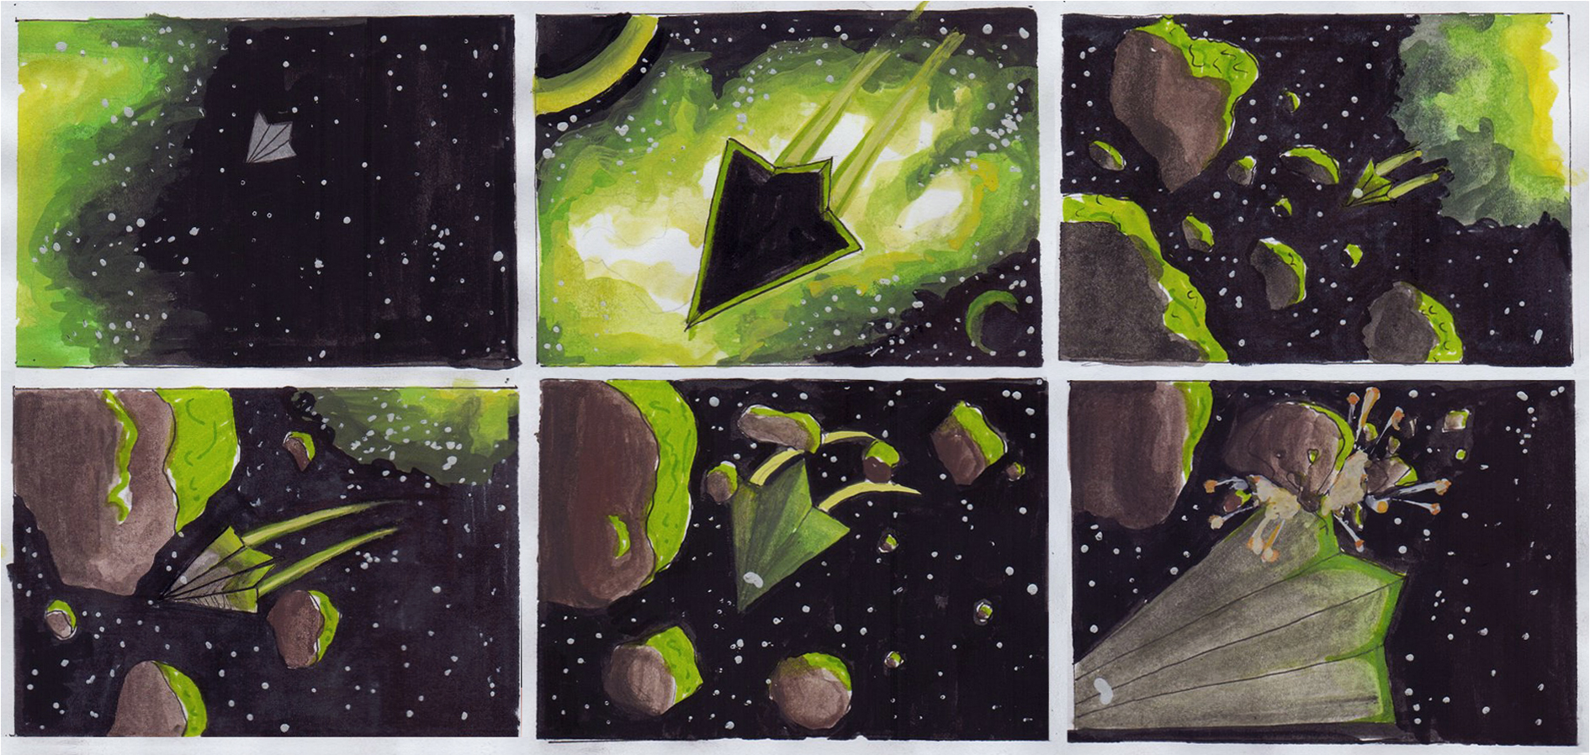

24-SATNO CRTANJE STRIPA
IZLOŽBA STRIPOVA

ponedjeljak, 27.11. 2017. otvorenje izložbe u 19 sati
Galerija Škola
Fausta Vrančića 15

Prostor Galerije Škola nalazi se u neposrednoj blizini Škole likovnih umjetnosti, na adresi Fausta Vrančića 15. Programom koji se odvija u ovom prostoru namjeravamo povezati populaciju škole, studentskos kampusa, lokalno stanovništvo kvarta kao i širu javnost s ciljem stvaranja poveznica i prostora dijaloga između obrazovnih polja, suvremenih umjetničkih praksi i kritičke teorije. Prostor galerije sa svojom staklenom stjenkom u izravnoj komunikaciji s javnim prostorom.
Galerija Škola, inicijalno smještena na drugom katu Škole likovne umjetnosti u Splitu, počela je djelovati krajem 2014. godine. Posebnost ovog galerijskog prostora jest stvaranje poveznica i prostora dijaloga između suvremenih umjetničkih praksi i inovativnih pristupa u umjetničkom obrazovanju.

U ponedjeljak 27. studenog 2017. u 19 sati u prostoru Galerije Škola otvorit će se izložba stripova nastalih tijekom 24-satnog crtanja stripa koje se po četvrti put održava u Školi likovnih umjetnosti.
Organizatori za Školu likovnih umjetnosti: Josip Špika, Kristijan Falak i Damir Žitko

Izložba ostaje otvorene do 4. 12. 2017.

_______________________________________________________________________________________

24-satno crtanje stripa je disciplina u kojoj svaki sudionik ima cilj nacrtati 24 stranice stripa. Crtajući tom brzinom ne dobijaju se uvijek produkti profesionalne razine, ali je svakom sudioniku omogućeno da vidi kako radi pod pritiskom i rezultat je nerijetko oslobađajući: spontani, jasni, čisto ispripovijedani stripovi.
Vježba je jednako korisna profesionalcima kao i početnicima ili potpunim amaterima pa ne treba čuditi što su je kroz godine prihvatile i prošle tisuće ljudi, neki i više puta. Premda je 24-satno crtanje stripova vježba koju svatko može i sam provesti kod kuće, crtači su brzo otkrili da je grupni mazohizam zabavniji i stimulativniji. Tako danas postoje bar dva dana u godini posvećena ovoj umjetničkoj disciplini. Jedan je krajem siječnja kad se crtanje organizira u Angoulêmeu pred početak festivala, uz internetsko sudjelovanje crtača iz cijeloga svijeta, a drugi je "Svjetski dan 24-satnog crtanja stripa" koji ove godine pada na 18.-19. studenoga. Na taj se dan po različitim lokacijama diljem svijeta – od dućana specijaliziranih za stripove do predavaonica po umjetničkim školama – crtači željni kušnje okupljaju u grupe koje rade tijekom cijele noći i jutra. 24-satno crtanje stripa održava se po osmi put u Hrvatskoj, a četvrti u Školi likovnih umjetnosti u Splitu.

Radno vrijeme Galerije Škola
ponedjeljak – srijeda od 10 – 12 i od 17- 19 sati
četvrtak i petak od 10 – 12 sati

24-satno crtanje stripa
Organizatori: Ines Krasić, Vlado Šagadin, Darko Macan
Voditelj projekta: Darko Macan
Logotip izradio: Tonči Zonjić
Izrada web stranice: Fabijan Černeka
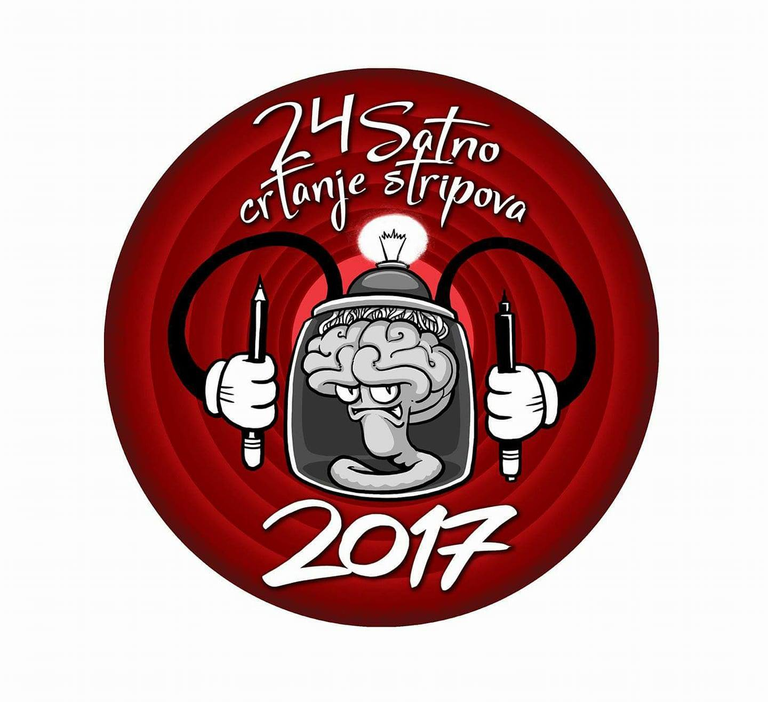
Pravilo je zapravo samo jedno: treba sjesti i dobro procijeniti svoje mogućnosti kako bi se u 24 sata nacrtalo 24 stranice stripa. Postoje i Gaimanova (ako nisi gotov u 24 sata, završi strip tamo gdje jesi) te Eastmanova varijacija (ako nisi gotov u 24 sata, nastavi dok ne završiš), ali ne zamarajmo se sitnicama. Sjedi, radi, budi sretan i to je to. No, kod organiziranih natjecanja nije loše da postoje neke smjernice te ću ih za ovo natjecanje pokušati popisati: crtaju se 24 stranice čistog stripa (američki model), iako se ljudi mogu opredijeliti i za francuski model (naslovnica +22 stranice+poledjina), ako im je tako draže. Nećemo insistirati. s obzirom da je netko pitao: sve tehnike su dozvoljene: klasična, računalna, fotostrip ... boli me briga kako će čovjek doći do svoje 24 stranice, ako je u roku.

